
PROTECO 38
Edivaldo Gómez Hernández
Prebecario No. 6

Operadores en JavaScript

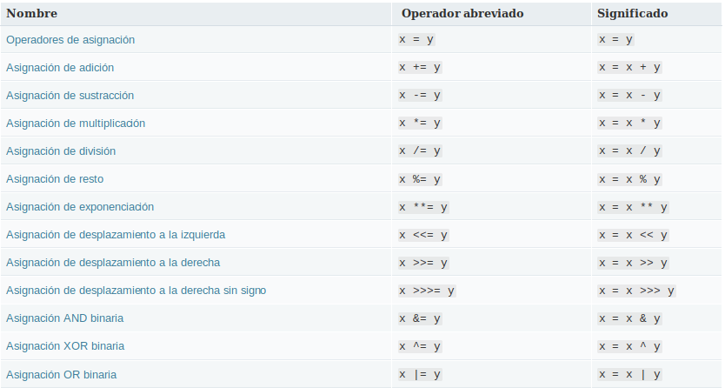Tabla 1: Operadores de asignación

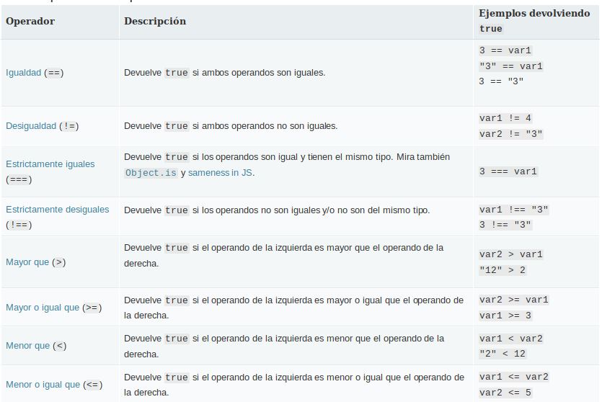Tabla 2: Operadores de comparación
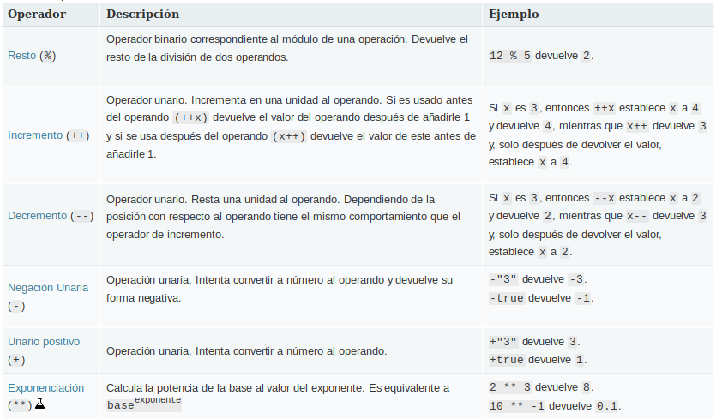Tabla 3: Operadores aritméticos

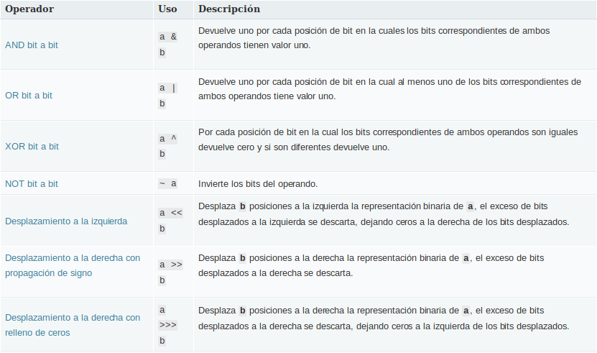Tabla 4: Operadores bit a bit

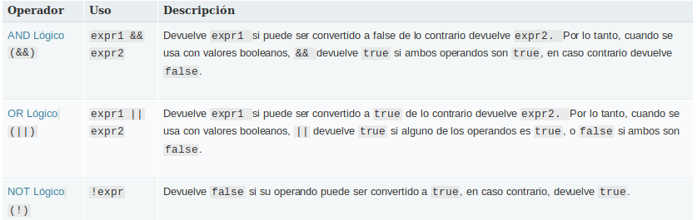Tabla 5: Operadores lógicos

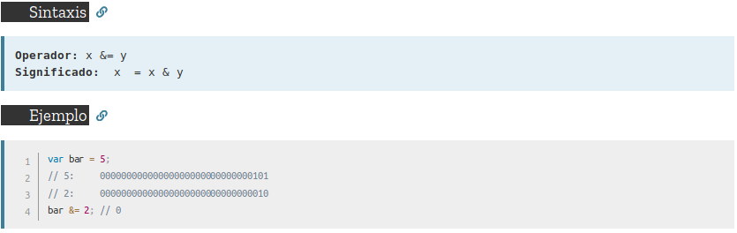Ejemplo 1: Uso de AND
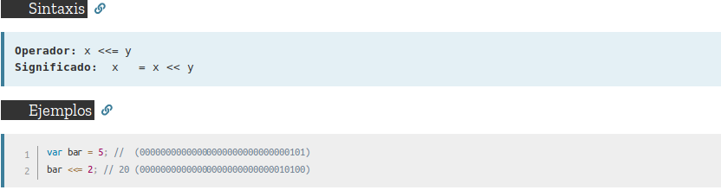Ejemplo 2: Uso de corrimiento izquierda

Referencias

[1] Operadores y Expresiones. MDN Web Doc. Consultado el 08 de abril de 2019. Disponible en línea en: https://developer.mozilla.org/es/docs/Web/JavaScript/Guide/Expressions_and_Operators#Opera dores_l%C3%B3gicos

